数字图像处理实验教程
V7.1

张淑军
信息科学技术学院
青岛科技大学

2011年3月试行
2012-2019年修订
编写说明
- 本书是《数字图像处理》实验课的教程，配合理论授课内容（针对张弘《数字图像处理与分析（第2版）》，机械工业出版社，2016年1月第2版)，巩固所学知识，锻炼学生动手开发能力。
- 实验课需要学生预习，做好必要的准备，以保证实验效果。每次实验的内容和目标非常明确，实验过程中请同学们认真动手，举一反三，不依赖例程，能掌握编程思想。
- 为加强学生对于所学内容的理解，每次实验均设计了思考题，环环相扣，使学生在编程实践的同时巩固知识点，对所学知识融会贯通，为进入本次实验内容打下基础。
- 每次实验的程序由例程和练习两部分组成，例程包含了本次实验的核心代码，要求学生统一掌握。练习部分考虑了学生编程水平的高低，分为：基础练习；扩展练习；高层进阶三个层次，以激励编程好的学生积极主动往更高层次努力，培养、选拔优秀学生；大多数的学生可以完成扩展练习。
- 每课内容最后列举了所用到的一些Opencv函数，方便学生查找使用。未附说明的函数请学生自行查找OpenCV电子书，锻炼自己解决问题的能力。
- 每次实验完成之后，请学生按要求撰写实验报告（题目在每课教程中或上课时会有特别说明，请同学们关注），并在最后详细记录“实验收获与总结”，将实验中遇到的问题和解决过程作为经验教训记录下来，训练学生及时总结归纳和反思、记录的习惯。
- V7.0相对V6.0的主要改动如下：
- 更加注重系统化工程思想和实验的继承性，在第1次实验就开始组建解决方案，给学生提供一个可以不断增加功能的代码框架，便于学生管理自己的程序代码，扩展程序功能。
- 更加强调设计类实验的实用性与功能化，去掉了两个验证性实验,增加了设计性与综合性实验,使学生对实验课更加感兴趣，所见即所得。

目 录
目 录 3
实验1 图像加载与显示（验证性） 5
1. 实验目的 5
2. 实验内容 5
3. 实验步骤（验证性实验） 5
4. 参考程序代码 8
5. 填空及简答 9
6. 编程练习 10
7. 常见问题说明 10
8. OpenCV函数解释 11
9. OpenCV配置文档 11
实验2 图像采集与视频处理（验证性） 18
1. 实验目的 18
2. 实验内容 18
3. 实验步骤（验证性实验） 18
4. 参考程序代码 18
5. 填空及简答 19
6. 编程练习 19
7. OpenCV函数解释 19
实验3 直接灰度变换（综合性） 20
1. 实验目的 20
2. 实验内容 20
3. 实验步骤（综合性实验） 20
4. 参考程序代码 20
5. 填空及简答 21
6. 编程练习 22
7. OpenCV函数解释 22
实验4 图像颜色空间转换（综合性） 24
1. 实验目的 24
2. 实验内容 24
3. 实验步骤（综合性实验） 24
4. 参考程序代码 24
5. 填空及简答 26
6. 编程练习 26
7. OpenCV函数解释 26
实验5 图像平滑和锐化（综合性） 29
1. 实验目的 29
2. 实验内容 29
3. 实验步骤（综合性实验） 29
4. 参考程序代码 29
5. 填空及简答 31
6. 编程练习 31
7. OpenCV函数解释 32
实验6 图像傅里叶变换（验证性） 33
1. 实验目的 33
2. 实验内容 33
3. 实验步骤（验证性实验） 33
4. 参考程序代码 33
5. 填空及简答 34
6. 编程练习 35
7. OpenCV函数解释 35
实验7 图像分割与特征分析（综合性） 36
1. 实验目的 36
2. 实验内容 36
3. 实验步骤（综合性实验） 36
4. 参考程序代码 36
5. 填空及简答 40
6. 编程练习 40
7. OpenCV函数解释 40
实验8 图像压缩与综合处理（综合性） 42
1. 实验目的 42
2. 实验内容 42
3. 实验步骤（综合性实验） 42
4. 参考程序代码 42
拓展实验 44
参考文献 44
附录：OpenCV概述 45
一．OpenCV类库简介 45
二．OpenCV命名规则 46
三．OpenCV的图像数据结构 46

【本教程的实验报告书写要求】
请依次写明以下五方面的内容：
- 实验目的及原理：简述本次实验的目的及技术方法、算法原理等。
- 程序代码：写出自己调试成功的指定的程序，并作必要的注释。
- 实验结果与分析：总结实验中的主要结论，并进行分析，实验中存在哪些不足？如何改进？
- 个人收获与体会：写出自己在本次实验中的收获和体会。
- 按该次实验中的“5. 填空及简答”作答（此部分为本次实验的知识点）。

实验1 图像加载与显示（验证性）

实验目的
- 理解并掌握OpenCV开发库的功能和使用方法，学会在VS2010环境下安装和配置OpenCV。
- 能运用OpenCV的图像处理基本函数，开发图像加载与显示的程序，实现指定功能。
- 能对实验过程和结果正确分析，找出问题，得出结论。

实验内容
- 编写程序掌握OpenCV加载及显示图像的方法。
- 查看、理解并掌握图像的属性（包括类型、大小、分辨率等）。

实验步骤（验证性实验）
- 检查所用的计算机系统是否已安装了VS2010（中英文版本均可）。
- 安装OpenCV 2.4.11（直接解压即可），若已安装，则查看所在目录，这里设OpenCV的安装目录为：D:\opencv。
- 编写代码并配置opencv程序，完成程序的编译、链接和运行。步骤如下：（如想要每一步的详细图片展示，请参考本章第9小节“OpenCV配置文档”）：

- 在桌面上新建文件夹，以存放将要写的程序，如：ex1。
- 在VC2010里新建项目
打开VS2010，新建项目，选择“Win32控制台应用程序”，在下面的“名称”栏输入项目名称（如ex1），在“位置”栏输入（或浏览）要存放的位置（桌面上的ex1目录），在“解决方案名称”栏输入解决方案的名称（如MyDIP），单击“确定”，然后按“下一步”，选择“空项目”，单击“完成”。[全部截图说明]
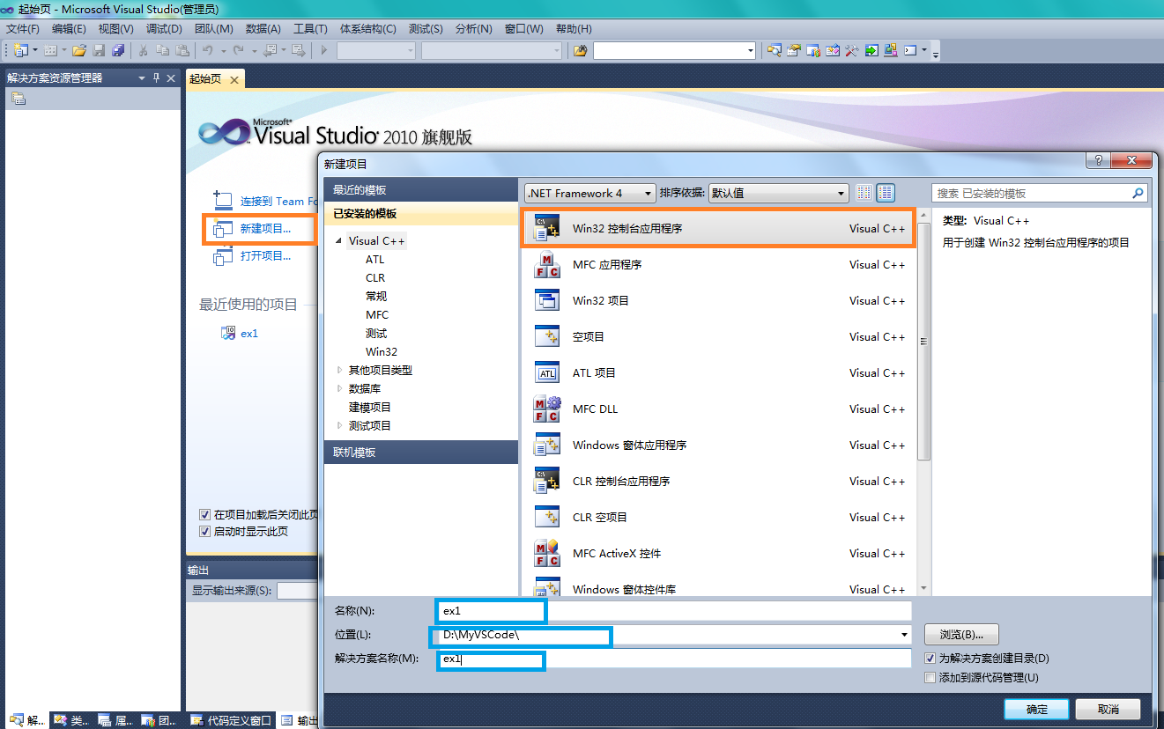
图1 在VS2010中新建项目

如果直接单击“完成”的话，则会遇到预编译头的问题。详见“7.常见问题说明”。
- 为项目添加源文件
右击刚才建好的项目，选择“添加”——“新建项”，新建一个cpp源文件，输入文件名（如ex1_1）将本次实验中的“4.参考程序代码 - Hello1”拷贝到代码页面。
- 配置项目的OpenCV依赖
此步骤所述的配置方法，如果直接在项目属性中配置，则每次新建一个项目，都需要重新配置；为避免重复劳动，这里介绍一劳永逸的“属性管理器”配置方法，即完成了对此VS2010的通用配置，以后再建立的项目就不需要再重新配置了。
要进行属性管理器配置，需要：
  - 创建完项目和添加源文件之后，找到“属性管理器”
在菜单栏里，选择“视图”—“属性管理器”，就会在Visual Studio中显示一个属性管理器工作区。

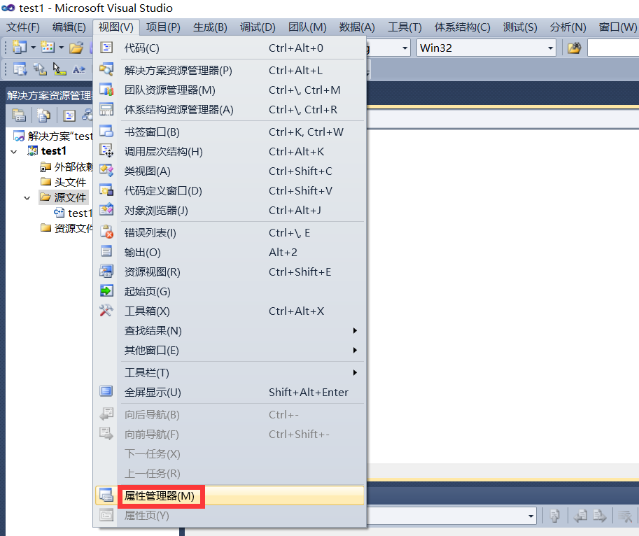

  - 打开属性页面，开始进行OpenCV配置。
在新出现的“属性管理器”工作区中，点击项目->Debug|Win32-> Microsoft.Cpp.Win32.user（右键属性，或者双击），即可打开属性页面。
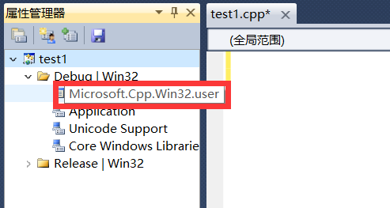
会进入如下界面：
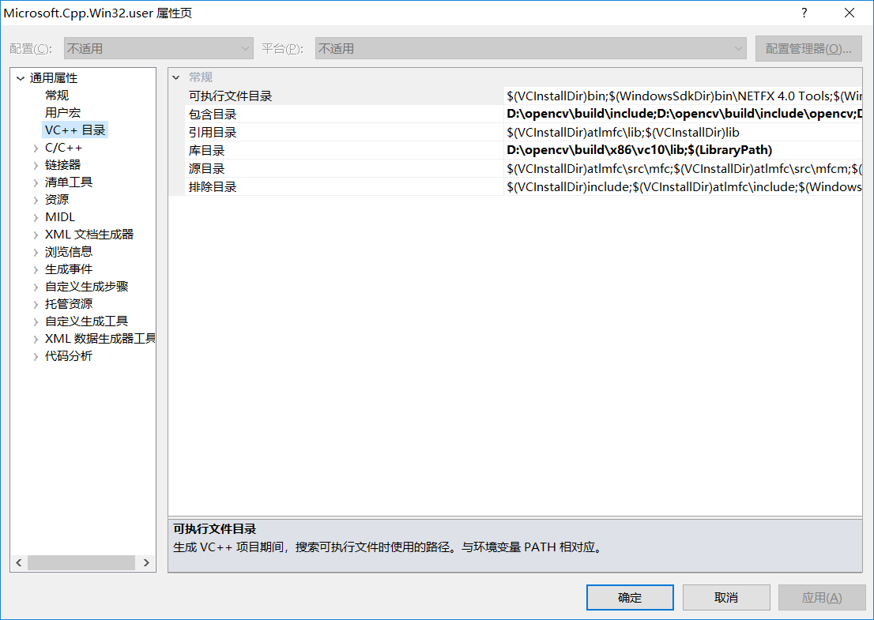

在此界面上，对包含目录、库目录和附加依赖项进行配置，包括以下三个步骤：
- 添加头文件和库文件目录
打开“VC++目录”，在此处添加“包含目录”：点击“编辑”，在弹出的窗口空白处，点击浏览本机opencv所安装的位置，添加包含文件所在的3个目录：
D:\opencv\build\include
D:\opencv\build\include\opencv
D:\opencv\build\include\opencv2

仍然在上面（VC++目录）的窗口下，添加项目的“库目录”：点击“编辑”，在弹出的窗口空白处，点击浏览本机opencv所安装的位置，添加库文件所在的目录：
D:\opencv\build\x86\vc10\lib

- 添加库文件链接
打开“链接器”——“输入”——（右侧）“附加依赖项”——编辑：
针对Debug模式添加以下13个静态链接库文件：
opencv_calib3d2411d.lib
opencv_contrib2411d.lib
opencv_core2411d.lib
opencv_features2d2411d.lib
opencv_flann2411d.lib
opencv_gpu2411d.lib
opencv_highgui2411d.lib
opencv_imgproc2411d.lib
opencv_legacy2411d.lib
opencv_ml2411d.lib
opencv_objdetect2411d.lib
opencv_ts2411d.lib
opencv_video2411d.lib
如果程序使用release模式，则将上面的13个库文件“.lib”前面的d字母都去掉，添加到release下的附加依赖项即可。

- 添加dll支持
将OpenCV的所有动态链接库文件dll（D:\opencv\build\x86\vc10\bin 目录下的所有dll文件）直接拷贝到系统目录windows\system32下（若机器的操作系统为64位，则拷贝到windows\system下）。
配置此步骤的原因：程序在链接、运行时，需要OpenCV的动态链接库的支持，如没有，程序会提示找不到dll文件。
提示：本配置文档是在32位Win7操作系统下测试的，版本如有不同，配置略有不同，请自行推导。

参考程序代码
/******************************************************
程序名：hello1.cpp
功 能：读入指定文件，并在屏幕上显示
*******************************************************/
#include <opencv2/opencv.hpp>
#include <iostream>
using namespace cv;
using namespace std;

int main(int argc, char** argv)
{
Mat image; //声明图像变量
image = imread("cat.jpg"); //读取图像
//cv::namedWindow("Original Image"); //声明窗口，可缺省
imshow("Original Image",image); //显示图像
waitKey(0);//按键等待
}

新建一个文件或项目，将代码改为“ Hello2”，重新运行。该例程演示了如何从程序外部输入main函数的参数（即命令参数），输入界面如下：
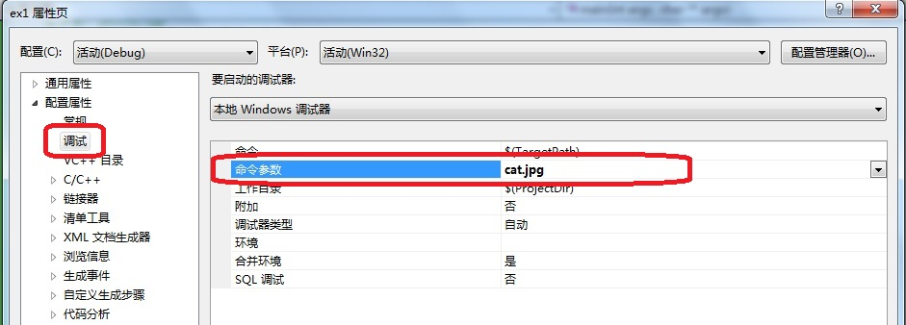
带参数的main函数：int main(int argc, char** argv)
参数argc——表示参数个数（本程序的exe + 外部输入的参数个数）
参数argv——存储本程序的exe 以及 外部输入的参数 的二维字符数组
如本例中，argc = 2，
argv[0]=”hello2.exe”，argv[1]=”cat.jpg”

/***********************************************************
程序名：hello2.cpp
功 能：读入指定文件，并在屏幕上显示
************************************************************/
#include <opencv2/opencv.hpp>
#include <iostream>
using namespace cv;
using namespace std;

int main(int argc, char** argv)
{
Mat image; //声明图像变量
if (argc == 2 &&(image = imread(argv[1])) .data != NULL )
{
imshow("Original Image",image); //显示图像
waitKey(0);
}
else { cout<<"error:图片不存在!"<<endl; }
return 0;
}

填空及简答
- OpenCV最基本的四个类库是：_________.lib、cv.lib、cvaux.lib和__________.lib。
- OpenCV 2.0及以上版本采用_______结构体作为图像数据结构。
- 函数int main(int argc, char** argv)中argc表示______________________，argv表示________________________。
- 请说明OpenCV配置过程中各个步骤的含义。

编程练习
【基础练习】试着不用参考给定例程，自己写出本次实验的代码，掌握OpenCV图像处理程序的基本流程和框架。
【扩展练习】编程实现加载并显示三幅图像，其中一幅通过指定文件名的方式读取，另外两幅通过外部输入参数读取。（本题要求写实验报告，格式要求见目录页）

常见问题说明
C++的输出文件cout需要添加的头文件：
#include <iostream>
using namespace std;

【关于预编译头】
预编译头就是将程序的头文件部分编译成一个二进制中间文件，提高整个项目的编译效率，一般以.pch格式存储。
如果使用了预编译头，则#include "stdAfx.h " 必须放到所有#include的前面，也就是程序的最前面，否则它前面的内容会被忽略。
若不想使用预编译头，需将项目属性中的 “预编译头”改为“不使用”，如下：
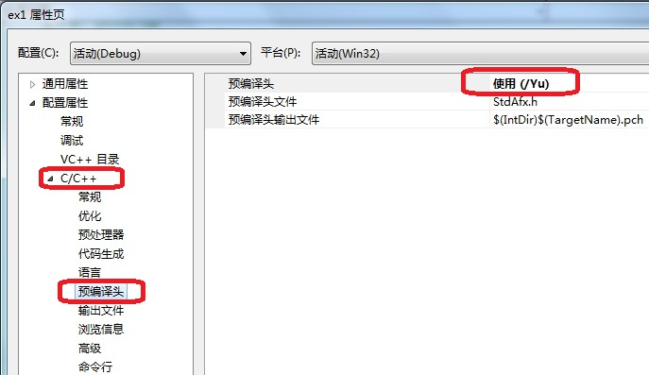
【关于_tmain】
_tmain()是unicode版本的的main()函数，是为了保证移植unicode（统一码，万国码）的正确性而使用的main的别名，编译后仍为main。
_tmain的定义在<tchar.h>可以找到，即 #define _tmain main

【关于“转换到COFF期间失败”的问题】
出现错误：
fatal error LNK1123: 转换到 COFF 期间失败：文件无效或损坏
解决方法：
右击项目-->属性配置属性，“清单工具”->输入输出->“嵌入清单”，将“是”改成“否”，点击确定保存。

OpenCV函数解释
imread从文件读取图像
语法：Mat imread(const string& filename, intflags=1 )
参数：
filename：待载入的图像文件名，包括扩展名。可以载入BMP，DIB，JPEG，PNG，PBM，PGM，PPM，SR，RAS和TIFF等文件格式。
flag表示是否是彩色图像（多通道），默认为1，表示读入的图像被强制为3通道的彩色图像
flag=0，表示载入图像强制为单通道灰度图像
flag>1，表示载入图像由文件中的图像通道数决定。
返回值为Mat结构。
图像加载失败的判断方法为：
if (src=imread(argv[1],0)).data == NULL) //data为位图数据指针

namedWindow(“窗口名”); //命名窗口函数，可以不写，编译系统在遇到imshow的时候自动生成需要的窗口

imshow(“窗口名”, src); //将图像src显示在窗口中

OpenCV配置文档
选择开发工具：Visul Studio 2010（编译环境）+OpenCV 2.4.11（开源库）
本配置文档是在32位Win7操作系统下测试的，版本如有不同，配置略有不同，请自行推导。
（一）新建文件或项目，书写代码。
打开VS2010，新建项目，选择“Win32控制台应用程序”，在下面的“名称”栏输入项目名称，在“位置”栏输入要存放的位置，单击“确定”，进入代码编写页面。如图1所示：
图1 在VS2010中新建项目
（二）配置项目的OpenCV依赖
此步可以对每个项目配置，也可对属性管理器配置。分为如下三个步骤：
- 添加头文件和库文件目录
在VS2010环境下，针对当前项目：
项目——属性——VC++目录，在此处添加“包含目录”和“库目录”，如图3、图4所示：
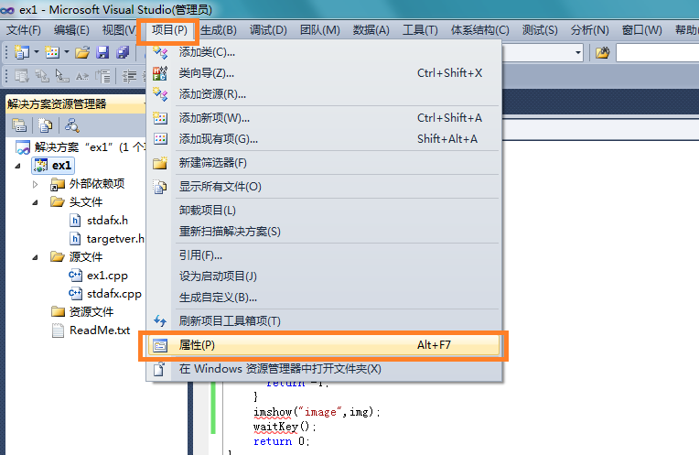
图3 项目属性
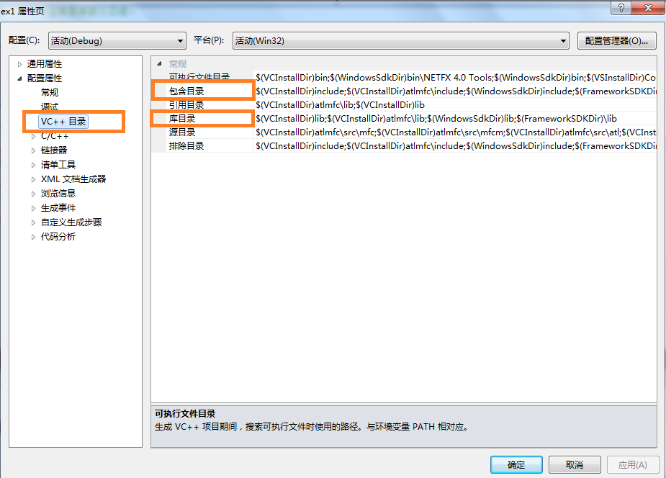
图4 VC++目录
（1）“包含目录”：点击“编辑”，在弹出的窗口空白处，输入opencv包含文件所在的目录：（或浏览到此目录自动添加）
D:\opencv\build\include
有时为了保证不出错误，再继续添加include之下的两个目录：
D:\opencv\build\include\opencv
D:\opencv\build\include\opencv2

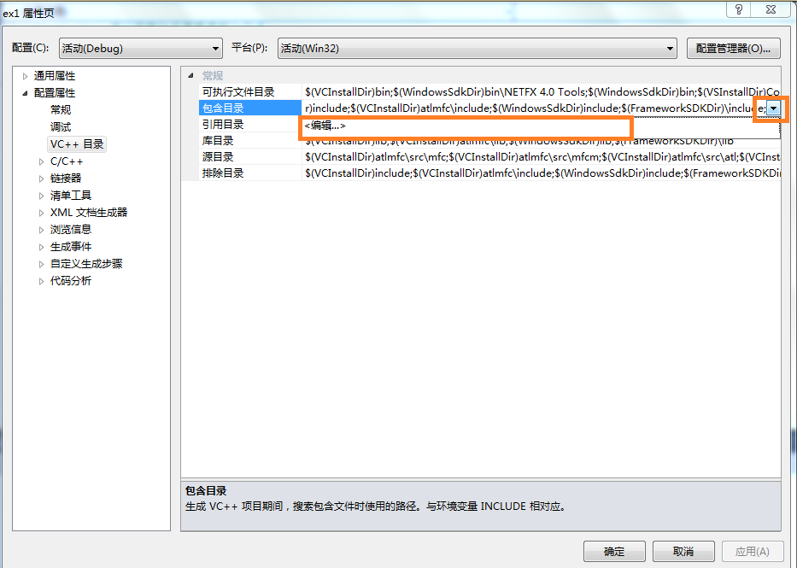
图5 包含目录，点击“编辑”
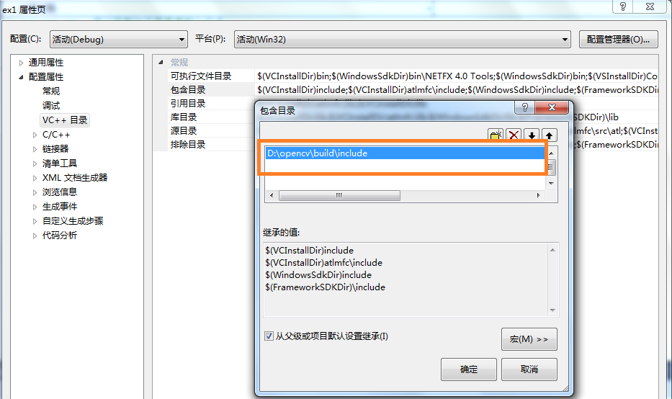
图6 输入opencv包含文件目录
（2）“库目录”：点击“编辑”，添加（或浏览到此目录自动添加）：
D:\opencv\build\x86\vc10\lib
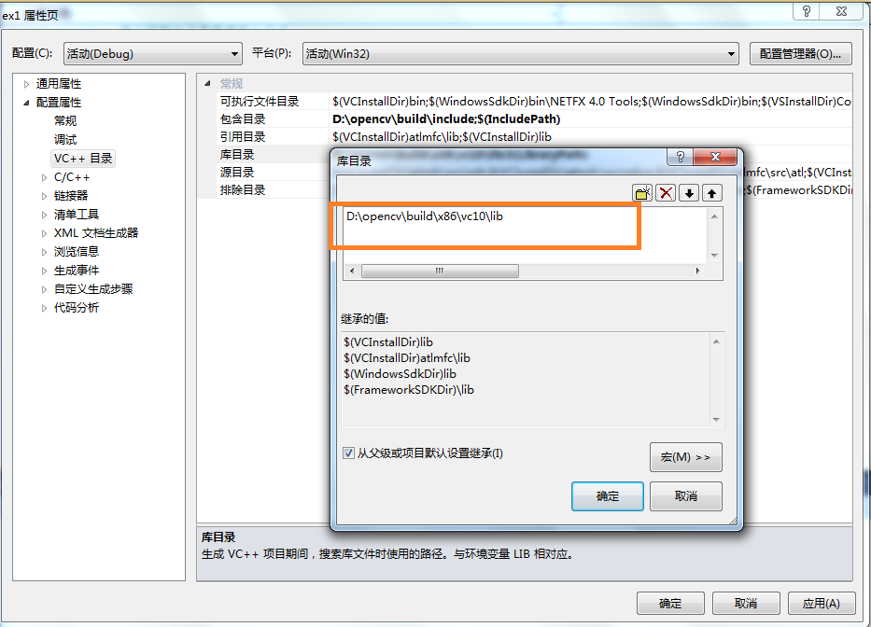
图7 输入opencv库目录
所有目录添加完毕，应该如图8所示：
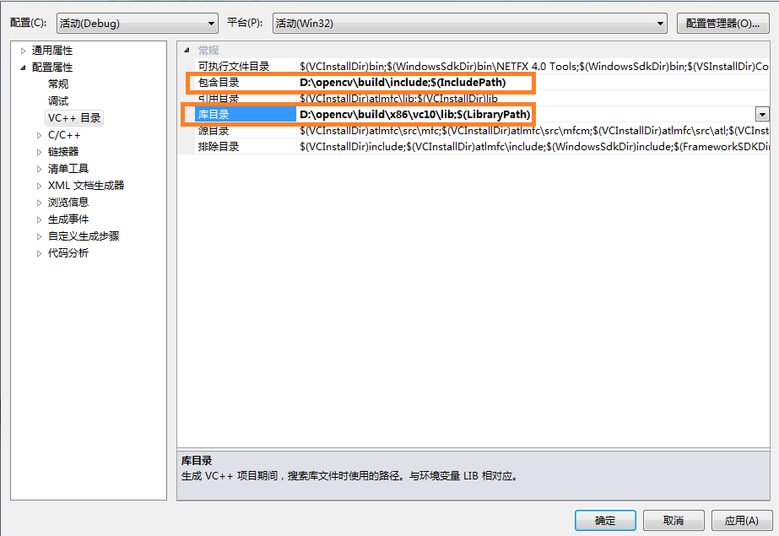
图8 目录添加完毕
- 添加库文件链接
项目——属性——链接器——输入——（右侧）附加依赖项——编辑：
针对Debug模式添加以下13个静态链接库文件：
opencv_calib3d2411d.lib
opencv_contrib2411d.lib
opencv_core2411d.lib
opencv_features2d2411d.lib
opencv_flann2411d.lib
opencv_gpu2411d.lib
opencv_highgui2411d.lib
opencv_imgproc2411d.lib
opencv_legacy2411d.lib
opencv_ml2411d.lib
opencv_objdetect2411d.lib
opencv_ts2411d.lib
opencv_video2411d.lib
如果程序使用release模式，则将上面的13个库文件“.lib”前面的d字母都去掉，添加到release下的附加依赖项即可。如图9、10所示：
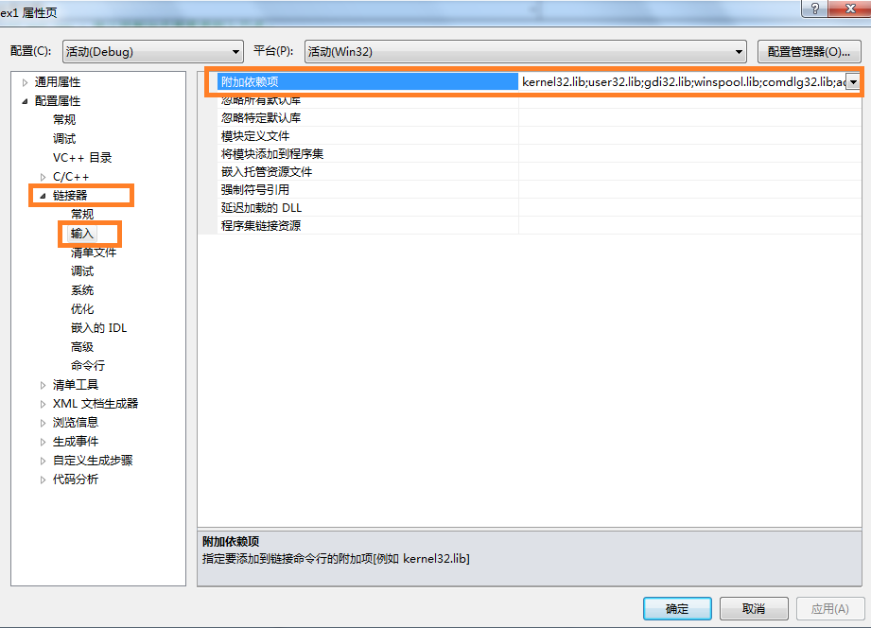
图9 打开附加依赖项
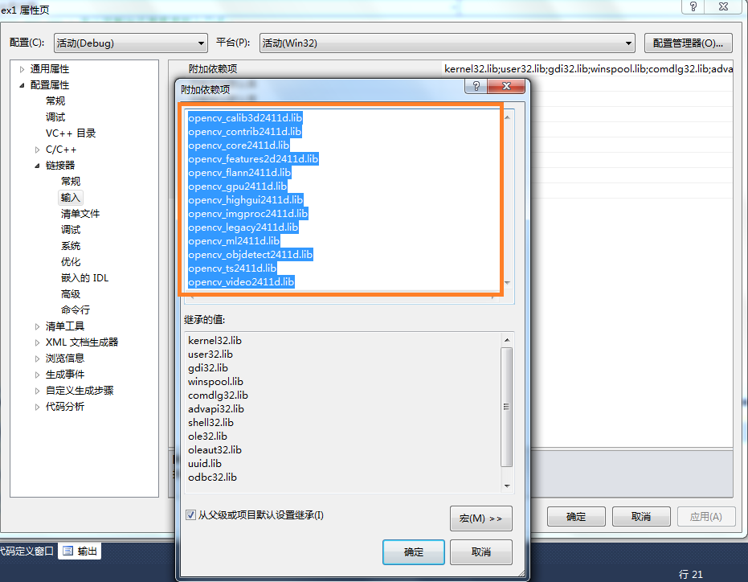
图10 添加附加依赖项（13个opencv库文件）
- 添加dll支持
将OpenCV的所有动态链接库文件（D:\opencv\build\x86\vc10\bin 目录下的所有dll文件）直接拷贝到系统目录windows\system32下（若机器的操作系统为64位，则拷贝到windows\system下）。
配置此步骤的原因：程序在链接、运行时，需要OpenCV的动态链接库的支持，如没有，程序会提示找不到dll文件。

实验2 图像采集与视频处理（验证性）

实验目的
- 理解视频和图像的关系，深入把握图像的本质和属性。
- 学会使用摄像头硬件设备，能够在OpenCV中控制摄像头进行图像采集和处理。
- 能够根据实验代码，变通实验方案完成不同的功能，并对实验结果进行分析和解释，获得有效结论。

实验内容
- 编写程序，用摄像头采集彩色图像并进行彩色和灰度显示。
- 对视频的每帧图像，实现实验1到实验7中所有的图像处理功能。

实验步骤（验证性实验）
- 首先保证计算机安装了某个摄像头（webcam）及其驱动程序，摄像头能正常采集；或：程序目录内有视频文件。
- 创建OpenCV控制台项目。
- 添加源文件capture.cpp，并输入相关代码。
- 编译、连接、运行，得到实验结果。
- 将本教程所有项目的功能集成到一个解决方案中。

参考程序代码
/****************************************************
程序名：capture.cpp
说 明：从视频（或摄像头）采集图像，并转化为灰度图显示
*****************************************************/
#include <opencv2/opencv.hpp>
#include <iostream>
using namespace cv;
using namespace std;

int main(int argc, char** argv)
{
//声明VideoCapture对象
//VideoCapture cap(0); //打开摄像头
VideoCapture cap("sea.avi"); //打开视频

//设置摄像头
cap.set( CV_CAP_PROP_FRAME_WIDTH, 640);
cap.set( CV_CAP_PROP_FRAME_HEIGHT, 480 );

//确认是否成功打开摄像头
if(!cap.isOpened())
{
cout<<"打开摄像头失败，退出";
system("pause");
return -1;
}
namedWindow("input");
moveWindow("input",100,100);
namedWindow( "gray" );
moveWindow("gray",740,100);

Mat frame;
while (cap.read(frame)!=NULL)//读取图像帧
{
imshow( "input",frame);
//各种处理
cvtColor(frame, frame, CV_BGR2GRAY);
imshow("gray",frame);
if( waitKey(30)==27 )//按Escape键可中断循环（焦点在cmd窗口时）
break;
}
//system("pause");
waitKey();
return 0;
}

填空及简答
- C语言程序的三种基本逻辑结构是顺序、__________和___________。
- OpenCV中用来处理视频捕获的类是________________。
- 画出示例代码capture.cpp程序的流程图。

编程练习
【基础练习】
- 修改程序，实现以下功能：
- 使视频慢速播放（慢动作的效果）；
- 使视频能每按一次键，播放一帧；
- 用escape键结束上一个视频播放后，再播放另一个视频。
- 熟练使用快捷键及C程序调试方法：F9加断点，F10单步执行，F5调试，shift + F5结束调试，添加watch（监视窗口）信息等。
- 练习使用printf（或cout）打印语句来检测、观察局部结果，增加对代码逻辑的了解。
【扩展练习】在学期实验结束后，可将所有实验课程内容，扩展为对视频的处理，集成一个微型图像处理系统，可根据自己的兴趣添加更多的功能。

OpenCV函数解释

实验3 直接灰度变换（综合性）

实验目的
- 能够运用空域图像增强的理论知识，设计具有指定功能的处理函数。
- 进一步熟悉并掌握OpenCV开发库，会设计具有多个函数、系统化的数字图像处理程序。
- 能够运用图像增强的基本原理和方法对实验结果进行分析和解释，获得有效结论。

实验内容
编写程序用OpenCV实现对图像的各种灰度变换。需要实现的功能有：对比度增强；图像求反；动态范围压缩；灰度切分。

实验步骤（综合性实验）
- 创建控制台项目，添加源文件imAdjust.cpp。
- 编写程序代码，使程序可以对图像进行对比度增强。
- 编译连接，运行该文件，做出实验结果一。
- 改写程序代码，使程序可以对图像求反，做出实验结果二。
- 改写程序代码，使程序可以对动态范围压缩，做出实验结果三。
- 改写程序代码，使程序可以对灰度切分，做出实验结果四。

参考程序代码
/******************************************************
程序名：imAdjust.c
功 能：读入图像，进行直接灰度变换
*******************************************************/
#include <opencv2/opencv.hpp>
#include <iostream>
using namespace cv;
using namespace std;

int myLineAdjust(Mat src, Mat dst, float k, float b)
{
int x,y,val;

//对图像中的像素逐个进行灰度变换
for( y = 0; y < src.rows; y++)//y为像素的纵坐标
{
for (x = 0; x < src.cols; x++)//x为像素的横坐标
{
//得到源图像中像素点(x, y) 的灰度值
val=(uchar)src.at<uchar>(y, x);
val = k*val + b;//计算变换后的灰度值
if(val>255) val=255;
if(val<0) val=0; //保证灰度值落在有效的灰度级别内

//对目标图像的像素点(x, y)重新赋灰度值
dst.at<uchar>(y, x)= (uchar)val;
}
}
return 0;
}

void main(int argc, char** argv)
{
Mat src, dst;
if( argc != 2 || (src=imread(argv[1], 0)).data == NULL)//参数0表示强制转换为单通道灰度图像
{
cout<<"error： 读取图片失败！"<<endl;
system("pause");
return ;//指定读取灰度图像，否则程序退出
}

namedWindow( "src" );
namedWindow( "result" );

//以下为图像增强过程
//先复制源图像到目标图像
src.copyTo(dst);

//输入直线方程的参数进行灰度变换
if( myLineAdjust( src, dst,1, 100)!=0)
{
cout<<"error：灰度变换失败！"<<endl;
system("pause");
return;
}

imshow( "src", src );
imshow( "result", dst );
waitKey(0);
}

填空及简答
- OpenCV 2.0及以上版本使用________作为图像数据结构，其属性中，_____和_____分别表示图像的行数和列数，_________是指向图像数据阵列的指针。
- 如何获取一幅灰度图像中某个像素点的灰度值？请写出核心代码。
- 如何给目标灰度图像中的像素点重新赋灰度值？请解释每个变量和符号的含义。
- 如何修改程序，使其能够对真彩色图像进行幅值的映射？

编程练习
【基础练习】根据例程，自己编写实验步骤中所提到的四种灰度变换功能。
【扩展练习】
- 给定一个灰度映射函数曲线，要求编程实现指定图像的灰度映射，并显示原图像和目标图像。
- 对两幅尺寸均为M*N的图像，通过获取各对应像素的灰度值进行图像相加，显示叠加后的图像。同时，调用OpenCV已经集成的函数addWeighted( )，对比两者的处理效果。【该题目要求写实验报告】
- 对两幅尺寸均为M*N的图像，通过获取各对应像素的灰度值进行图像相减，显示作差后的图像。
【高层进阶】
- 修改程序，实现对彩色图像三通道幅值的变换。
- 实现尺寸相同的彩色图像相加功能。

OpenCV函数解释

本质上一幅图像就是由数值组成的矩阵。要存取每个像素点的幅度值，可以由cv::Mat类中的成员函数直接或间接实现。cv::Mat有若干成员函数可以获取图像的数据及属性。以下介绍4种存取像素点幅值的方法：
（1）简单操作单个像素：at(int y，int x)
at(int y，int x)函数可以用来存取图像中对应坐标为（x，y）的像素的幅值。但是在使用它时要注意，at方法的实现是用模板函数来实现的，故需要指定操作成员的类型，用< >实现。
使用方法：假设提前已知一幅图像img的数据类型为 unsigned char型灰度图（单通道），要对坐标为（10,12）的像素重新赋值为128，则对应操作如下：
img.at<uchar>(y, x) =128;
如果要操作的图像img是一幅数据类型同样为unsigned char的彩色图像，再次要求将坐标（10,12）的像素赋值为128。这个操作跟上面的就有点区别了，需要对这个像素三个通道的每个对应元素都一一赋值，又因为Opencv中图像三原色在内存中的排列顺序为B-G-R，操作过程如下：
img.at<cv::Vec3b>(12,10) [0]= 128;//B
img.at< cv::Vec3b>(12,10) [1]= 128;//G
img.at< cv::Vec3b>(12,10) [2]= 128;//R
解释：OpenCV 中的类型Vec3b是由三个uchar组成的向量，可以通过操作符[]来获取其每个元素。
（2）直接访问
Mat_是Mat的一个模板子类。在事先知道矩阵类型的情况下，使用Mat_可以带来一些便利。它重载了操作符()，允许我们通过它直接存取矩阵元素。它的使用方法如下：
cv::Mat_<uchar>img = imread("test.jpg");
img(10,12) = 128; // 对第10行12列的像素幅值
（3）通过指针访问，这种方法效率比较高
使用Mat类的ptr( )方法配合cols、rows、step、elemSize等成员变量，直接进行指针操作。下面先来说说这几个成员变量：
cols代表图像的列数，即宽度；
rows代表图像的行数，即高度；
step代表以字节为单位的图像宽度，即一行有多少字节；
elemSize代表一个像素所占字节数（比如一个三通道uchar型矩阵，返回值为3）。
prt()方法同样是个模板类，需要编译期已知像素点的类型，指针方法操作如下：
cv::Mat_<uchar> img = imread("test.jpg");
uchar* addr = img.ptr<uchar>(10); //返回第10行的地址
addr +=12；//单通道灰度图
*addr = 128；
同样完成了对第10行第12列像素的操作。若图像为三通道彩色图，则：
cv::Mat_<uchar> img = imread("test.jpg");
uchar* addr = img.ptr<uchar>(10); //返回10行的地址
addr +=12* img.elemSize；//三通道彩色图
*addr = 128；
（4）使用迭代器
这种方法比较复杂，这里不予介绍。

实验4 图像颜色空间转换（综合性）

实验目的
- 理解不同颜色空间的特点和规律，掌握图像颜色空间转换的设计方法。
- 学会调用OpenCV现有函数实现不同颜色空间的转换，并获得多个单通道图像。
- 能够进一步理解颜色空间转换的内涵，自己开发函数和程序，实现指定功能，并对实验结果进行分析。

实验内容
编程实现RGB与其他颜色空间的转换，显示单个颜色通道的图像。

实验步骤（综合性实验）
- 创建控制台项目，添加源文件ColorTrans.cpp，编写相关程序代码，使程序实现彩色图像的颜色空间转换，并显示各分量图。
- 编译连接，运行该程序，做出实验结果。
- 已知YCbCr颜色空间与RGB颜色空间的转换公式如下：
Y = 0.299R + 0.587G + 0.114B
Cr = (0.500R - 0.4187G - 0.0813B) + 128
Cb = (-0.1687R - 0.3313G + 0.500B) + 128
备注：公式中RGB和YCbCr各分量的值的范围均为0~255。
试编写程序color.cpp（仅提供参考代码），手动完成从RGB颜色空间到YCbCr颜色空间的转换，并在主程序中显示各分量图。
- 对比并分析两个程序的实验结果。

参考程序代码
/*************************************************************
程序名：ColorTrans.cpp
功能：使用OpenCV的转换函数，对图像进行颜色空间转换
**************************************************************/
#include <opencv2/opencv.hpp>
#include <iostream>
using namespace cv;
using namespace std;

#define FILENAME "lena.jpg"
Mat Image,hsv,h,s,v,result;

void onTrackerSlide(int pointer,void* data)
{
threshold(v,result,pointer,255,CV_THRESH_BINARY);//阈值处理
imshow( "result", result);
}
int main(int argc,char** argv)
{
Image = imread(FILENAME);
vector<Mat> hsvchannels;

if (Image.data == NULL)
{
cout<<"error:找不图片"<<endl;
system("pause");
return -1;
}

cvtColor( Image, hsv, CV_BGR2HSV);//BGR转换为HSV空间（也可转换为HLS空间，参数为CV_BGR2HLS）
split(hsv,hsvchannels);
h=hsvchannels[0];
s=hsvchannels[1];
v=hsvchannels[2];

createTrackbar("threshold","result",0 ,255,onTrackerSlide);
system("color 1F"); //改变console字体颜色

imshow("Image",Image);
imshow("hsv",hsv);
imshow("h",h);
imshow("s",s);
imshow("v",v);
waitKey(0);
return 0;
}

/*************************************************************
程序名（不完整，仅供参考）：color.cpp
功能：使用OpenCV手动编写RGB颜色空间与YCbCr空间的转换
**************************************************************/
参考代码：
// RGB转换为YCbCr
for(i =0 ; i < dest->dwSize; )
{
UCHAR r,g,b;
r = sBuf[i+0];
g = sBuf[i+1];
b = sBuf[i+2];
dBuf[i+0]= (unsigned char)(r * 0.256789 + g * 0.504129 + b * 0.097906)+ 16;
dBuf[i+1]= (unsigned char)(r *-0.148223 + g * -0.290992 + b * 0.439215)+ 128;
dBuf[i+2]= (unsigned char)(r * 0.439215 + g * -0.367789 + b *-0.071426)+ 128;
i += 3;
}

// YCbCr转换为RGB
for(i =0 ; i < dest->dwSize; )
{
UCHAR y,u,v;
y = sBuf[i+0];
u = sBuf[i+1];
v = sBuf[i+2];
dBuf[i+0]= (unsigned char)(1.164383*(y- 16) + 0 + 1.596027*(v - 128));
dBuf[i+1]= (unsigned char)(1.164383*(y- 16) - 0.391762*(u - 128) - 0.812969*(v - 128));
dBuf[i+2]= (unsigned char)(1.164383*(y- 16) + 2.017230*(u - 128) + 0 );
i += 3;
}

填空及简答
- 彩色图像文件的存储结构是什么？以BMP图像为例，给出它的文件结构。
- 常见的颜色空间有（至少答出三种）__________________。
- OpenCV 2.4.11中可以直接实现彩色空间转换的函数是_____________。
- 使用哪种颜色空间比较容易进行人的肤色检测？________________。

编程练习
【基础练习】通过例程color学会从彩色图像中找到某个像素某个颜色通道的值，写出此功能的核心代码。
【扩展练习】使用cvMerge和cvSplit函数实现对图像不同颜色通道的值修改再合并。
【高层进阶】已知人的皮肤颜色在YCbCr色度空间的分布范围大致为100<=Cb<=127, 138<=Cr<=170，试编写程序，对图像进行肤色检测。

OpenCV函数解释

cvtColor颜色空间转换函数
语法：void cvtColor(InputArray src, OutputArray dst, int code, int dstCn=0 );
参数说明：
. InputArray src: 输入图像即要进行颜色空间变换的原图像，可以是Mat类
. OutputArray dst: 输出图像即进行颜色空间变换后存储图像，也可以Mat类
. int code: 转换的代码或标识，即在此确定将什么制式的图片转换成什么制式的图片，后面会详细解释。
. int dstCn = 0: 目标图像通道数，如果取值为0，则由src和code决定。

表1 code可能的取值
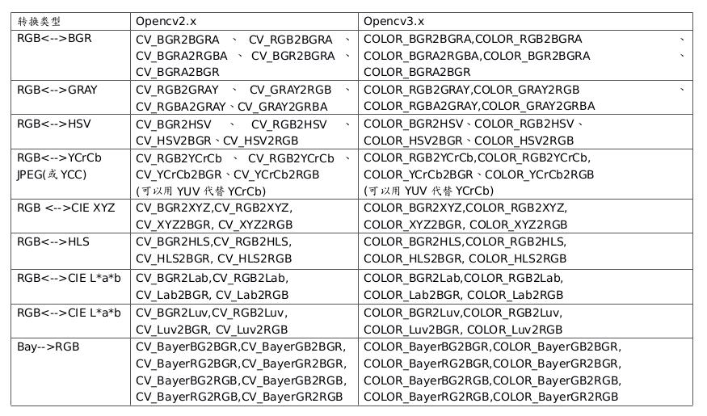

cvSplit函数：分别复制多通道图像的每个通道到多个单通道图像
语法：void cvSplit( const CvArr* src, CvArr* dst0, CvArr* dst1, CvArr* dst2, CvArr* dst3 )
功能：该函数将复制src的各个通道到图像dst0，dst1，dst2和dst3中。
如果源图像少于4个通道，则传递给cvSplit()的不必要的目标参数可设置为NULL。
使用时注意：源图像const CvArr* src应为多通道图像；目标图像CvArr* dst0，CvArr* dst1，CvArr* dst2和CvArr* dst3应为单通道图像，以上图像的size应该一样大。

cvMerge函数：从几个单通道数组/图像组合成多通道数组/图像
语法： void cvMerge( const CvArr* src0, const CvArr* src1, const CvArr* src2, const CvArr* src3, CvArr* dst );
参数：src0，src1，src2，src3是输入的通道；dst是输出数组。
功能：函数cvMerge 是cvSplit函数的反向操作。如果输出数组有N个通道并且前N个输入通道非NULL，就拷贝所有通道到输出数组；如果在前N个通道中只有一个单通道非NULL ，只拷贝这个通道到输出数组，否则就会产生错误。除前N通道以外的余下的通道必须置NULL。

关于颜色空间的介绍：
YCbCr是YUV经过缩放和偏移的翻版，可以看做YUV的子集。主要用于优化彩色视频信号的传输，使其向后相容老式黑白电视。与RGB视频信号传输相比，它最大的优点在于只需占用极少的频宽（RGB要求三个独立的视频信号同时传输）。
Y：明亮度（Luminance或Luma），也就是灰阶值。“亮度”是透过RGB输入信号来建立的，方法是将RGB信号的特定部分叠加到一起。
U&V：色度（Chrominance或Chroma），作用是描述影像色彩及饱和度，用于指定像素的颜色。“色度”则定义了颜色的两个方面─色调与饱和度，分别用Cr和CB来表示。
Cb：反映的是RGB输入信号蓝色部分与RGB信号亮度值之间的差异。
Cr：反映了RGB输入信号红色部分与RGB信号亮度值之间的差异。

实验5 图像平滑和锐化（综合性）

实验目的
- 掌握空域滤波器的种类和特点，并理解滤波操作的含义。
- 能够运用平滑和锐化滤波器的原理，设计实验，完成对图像的滤波功能。
- 能对实验结果进行分析，对不同的算法对比其优缺点。

实验内容
- 使用OpenCV编程实现图像的均值滤波。
- 编程实现设定不同模板的图像滤波方法。

实验步骤（综合性实验）
- 思考如何根据实验3（图像灰度变换），自己编写均值滤波器？试着去写代码。
- 对照给出的第一个例程filter1.c，检查自己编程结果与问题所在。
- 调试运行第二个例程filter2.c，观察实验结果。
- 对比两个例程，总结并掌握自己从底层编写滤波器及调用OpenCV现有函数实现滤波器的方法与不同。
- 思考并设计中值滤波器的实现方法。

参考程序代码
/*******************************************************
程序名：filter1.cpp
功 能：编程实现均值滤波器，对图像进行滤波
*********************************************************/
#include <opencv2/opencv.hpp>
#include <iostream>
using namespace cv;
using namespace std;

#define FILENAME "cat.jpg"
#define N 9//滤波器的阶数（模板尺寸，N=9时表示模板大小为 3*3）

int sum(int val[N])//求平均值
{
int s=0,i;
for (i=0;i<N;i++)
s = s+val[i];
return (s/N);
}

int main(int argc, char** argv){
Mat src,dst;
int x,y,val[N],value;

src = imread(FILENAME, CV_LOAD_IMAGE_GRAYSCALE );
// CV_LOAD_IMAGE_GRAYSCALE：强制转化为灰度图再处理，否则下面的滤波无效
if (src.data == NULL)
{
cout<<"error:没有找到图像!"<<endl;
system("pause");
return -1;
}

src.copyTo(dst);
namedWindow("src");
imshow("src",src);

for (y=1;y<src.rows-1;y++)//边界不处理
for (x=1;x<src.cols-1;x++)
{
val[0]=(uchar)src.at<uchar> ((y-1),(x-1));
val[1]=(uchar)src.at<uchar>((y-1),x );
val[2]=(uchar)src.at<uchar>((y-1),(x+1) );
val[3]=(uchar)src.at<uchar> (y,(x-1) );
val[4]=(uchar)src.at<uchar> (y,x );
val[5]=(uchar)src.at<uchar> (y, (x+1) );
val[6]=(uchar)src.at<uchar> ((y+1),(x-1) );
val[7]=(uchar)src.at<uchar> ((y+1), x );
val[8]=(uchar)src.at<uchar>( (y+1),(x+1) );

value = sum(val);
dst.at<uchar>(y,x)=value;//给目标图像中对应像素赋灰度值
}

namedWindow("filter-1");
imshow("filter-1",dst);
imwrite("filter1.jpg",dst);//保存图像
cvWaitKey(0);
return 0;
}

/*********************************************************
程序名：filter2.c
功 能：使用不同的模板（滤波器）对图像进行滤波
**********************************************************/
#include <opencv2/opencv.hpp>
#include <iostream>
using namespace cv;
using namespace std;

#define FILENAME "cat.jpg"

int main(int argc, char** argv){
Mat src,dst;
float k[9] = { 1, 1, 1,
0, 0, 0,
-1,-1,-1};

Mat Km( 3, 3, CV_32F, k );

src = imread(FILENAME, CV_LOAD_IMAGE_GRAYSCALE ); //转为灰度图
if (src.data == NULL)
{
cout<<"error:没有找到图像!"<<endl;
system("pause");
return -1;
}

src.copyTo(dst);
namedWindow("src");
imshow("src",src);

namedWindow("filter-2");
//使用模板Km对图像进行二维滤波
filter2D(src,dst,src.depth(),Km,Point(-1,-1));
imshow("filter-2",dst);
imwrite("filter2.jpg", dst);

waitKey(0);
return 0;
}

填空及简答
- 空域滤波器从效果上分为________滤波器及_______滤波器。
- 有哪些平滑滤波器？其增强效果有哪些异同点？
- 有哪些锐化滤波器？其增强效果具体如何？

编程练习
【基础练习】
- 对例程1进行修改，使程序能够实现加权均值滤波器等。如果一次平滑效果不明显，请编程实现多次迭代平滑滤波。
- 对例程2进行修改，使程序能够实现各种不同的线性滤波算法。包括：均值滤波器、加权均值滤波器（结果和第1步相同吗？）、锐化滤波器（Prewitt算子、Sobel算子、Laplace算子）等；
【扩展练习】
中值滤波是一种非线性平滑法，它对一个滑动窗口内的像素灰度值排序，并用其中值代替窗口中心像素的灰度值。请自己动手编写阶数为n的方形中值滤波器及十字叉中值滤波器，对比其处理效果。
难点：排序函数的编写。推荐冒泡排序或选择排序。
【高层进阶】
- 使用滤波器时，对于图像的边界，一般有两种处理方法：边界等值扩展和边界不处理。例程1采用的是边界不处理，请修改此例程，实现边界等值扩展的均值滤波器。
- 请编写程序，实现用户可选多种滤波器的功能，将不同类型的滤波器分别用函数实现，在主程序中增加用户交互，如用户可选用某种滤波器、可选择滤波器不同尺寸等。此题目旨在训练代码模块化及集成开发能力。

OpenCV函数解释
OpenCV集成了很多滤波函数，请自行查阅。

实验6 图像傅里叶变换（验证性）

实验目的
- 熟悉傅里叶变换的基本性质，理解并掌握图像变换的方法和应用。
- 能够针对不同的功能和目的，修改给定的实验代码，实现指定功能。
- 能够运用傅里叶变换的原理，对实验得到的频谱图进行对比分析，总结频谱图与图像空域特征的联系。

实验内容
- 使用OpenCV函数实现图像的傅里叶变换，并显示其频谱图。
- 实现频谱的对数变换和中心化。

实验步骤（验证性实验）
- 从源文件dft.cpp创建项目，编写相关程序代码，使程序实现二维傅里叶变换，并显示频谱图。
- 编译连接，运行该程序，做出实验结果。
- 尝试根据不同的功能和目的，修改此代码。

参考程序代码
/***********************************************************
程序名：dft.cpp
功 能：利用DFT计算、显示图像的频谱并进行逆变换
*************************************************************/
#include<opencv2/opencv.hpp>
#include<iostream>
using namespace std;
using namespace cv;
int main(int a,char **p)
{
Mat input=imread("水滴.png",CV_LOAD_IMAGE_GRAYSCALE);//以灰度图像的方式读入图片
imshow("input",input);//显示原图
int w=getOptimalDFTSize(input.cols);
int h=getOptimalDFTSize(input.rows);//获取最佳尺寸，快速傅立叶变换要求尺寸为2的n次方
Mat padded;
copyMakeBorder(input,padded,0,h-input.rows,0,w-input.cols,BORDER_CONSTANT,Scalar::all(0));//填充图像保存到padded中
Mat plane[]={Mat_<float>(padded),Mat::zeros(padded.size(),CV_32F)};//创建通道
Mat complexIm;
merge(plane,2,complexIm);//合并通道
dft(complexIm,complexIm);//进行傅立叶变换，结果保存在自身
split(complexIm,plane);//分离通道
magnitude(plane[0],plane[1],plane[0]);//获取幅度图像，0通道为实数通道，1为虚数，因为二维傅立叶变换结果是复数
int cx=padded.cols/2;int cy=padded.rows/2;//一下的操作是移动图像，左上与右下交换位置，右上与左下交换位置
Mat temp;
Mat part1(plane[0],Rect(0,0,cx,cy));
Mat part2(plane[0],Rect(cx,0,cx,cy));
Mat part3(plane[0],Rect(0,cy,cx,cy));
Mat part4(plane[0],Rect(cx,cy,cx,cy));

part1.copyTo(temp);
part4.copyTo(part1);
temp.copyTo(part4);

part2.copyTo(temp);
part3.copyTo(part2);
temp.copyTo(part3);

//******傅里叶逆变换***********************************************
Mat _complexim;
complexIm.copyTo(_complexim);//把变换结果复制一份，进行逆变换，也就是恢复原图
Mat iDft[]={Mat::zeros(plane[0].size(),CV_32F),Mat::zeros(plane[0].size(),CV_32F)};//创建两个通道，类型为float，大小为填充后的尺寸
idft(_complexim,_complexim);//傅立叶逆变换
split(_complexim,iDft);//结果貌似也是复数
magnitude(iDft[0],iDft[1],iDft[0]);//分离通道，主要获取0通道
normalize(iDft[0],iDft[0],1,0,CV_MINMAX);//归一化处理，float类型的显示范围为0-1,大于1为白色，小于0为黑色
imshow("idft",iDft[0]);//显示逆变换
//*******************************************************************

plane[0]+=Scalar::all(1);//傅立叶变换后的图片不好分析，进行对数处理，结果比较好看
log(plane[0],plane[0]);
normalize(plane[0],plane[0],1,0,CV_MINMAX);

imshow("dft",plane[0]);
waitKey();
return 0;
}

填空及简答
- 二维离散傅里叶变换有哪些重要的性质？
- 通常我们看到的中心亮的图像傅里叶频谱，是经过了_______________和______________两步的处理得到的。
- 讨论不同的图像内容与傅里叶频谱之间的对应关系。

编程练习
【基础练习】
- 对原图像进行平移、旋转、缩放，再进行傅里叶变换，验证其平移、旋转、比例性质。
- 选择多组不同特征的图像，观察其频谱图的特点，讨论不同的图像内容与傅里叶频谱之间的对应关系。

OpenCV函数解释

int getOptimalDFTSize(int vecsize)
该函数是为了获得进行DFT计算的最佳尺寸。因为在进行DFT时，如果需要被计算的数字序列长度vecsize为2的n次幂的话，那么其运行速度是非常快的。如果不是2的n次幂，但能够分解成2,3,5的乘积，则运算速度也非常快。这里的getOptimalDFTSize()函数就是为了获得满足分解成2,3,5的最小整数尺寸。很显然，如果是多维矩阵需要进行DFT，则每一维单独用这个函数获得最佳DFT尺寸。

void copyMakeBorder(InuptArray src, OutputArray dst, int top , int bottom, int left, int right, int borderType, const Scalar& value=Scalar())
该函数是用来扩展一个图像的边界的，第3～6个参数分别为原始图像的上下左右各扩展的像素点的个数，第7个参数表示边界的类型，如果其为BORDER_CONSTANT，则扩充的边界像素值则用第8个参数来初始化。将src图像扩充边界后的结果保存在dst图像中。

merge()函数：是把多个但通道数组连接成1个多通道数组；而split()函数则相反，把1个多通道函数分解成多个但通道函数。

void magnitude(InputArray x, InputArray y, OutPutArray magnitude)
该函数是计算输入矩阵x和y对应该的每个像素平方求和后开根号保存在输出矩阵magnitude中。

函数log(InputArray src, OutputArray dst)：是对输入矩阵src中每个像素点求log，保存在输出矩阵dst的相对应的位置上。

【辅助理解频谱图的中心化】
opencv例程解读——dft（离散傅里叶变换）
http://blog.csdn.net/autocyz/article/details/48803859
“我相信很多人，包括我自己都会很疑惑，为什么要对傅里叶变换的结果进行坐标转换，才能看到那种中间亮，周围暗的频率图？我也研究了很久，后来发现，这是因为对于正常的傅里叶变换，其变换的结果都是在0~2*pi之间的，如果将其转换为-pi~pi之间，实质上是没有变化的，但是为了方便人观察，才将结果转换到-pi~pi中。实际上如果拿四张一模一样的没有经过坐标变换的图拼在一起，会发现拼接处的图形模样与坐标变换后是一样的。”

实验7 图像分割与特征分析（综合性）

实验目的
- 掌握图像分割的基本方法，对图像特征的种类和特点有较好的理解和把握。
- 了解特征不变矩的计算方法，并能够在代码中予以实现。
- 能够综合之前的实验内容，实现在YCbCr颜色空间的肤色分割，对数字图像的预处理、分析和识别等综合性问题，进行模拟和预测，并理解其优缺点。

实验内容
- 阈值分割：编程实现基本的阈值分割方法，用户可选择设置不同的阈值；尝试完成迭代阈值分割算法，并进行结果对比。
- Hu矩测试：使用Hu矩的计算公式，来对目标轮廓进行特征提取和分析。
- 肤色检测：使用以上实验所学内容，实现在YCbCr颜色空间的肤色分割（综合性目标）。

实验步骤（综合性实验）
- 新建两个项目：基本阈值分割，自己动手写代码；迭代阈值分割，调试运行。
- 新建项目，调试例程hu.cpp，分析其功能。
- 根据实验4中的第二个例程（RGB转换为YCbCr）color.cpp，写出在YCbCr空间进行肤色分割的程序。

参考程序代码
/***********************************************************
程序名：迭代阈值分割.cpp
功 能：利用迭代方法计算最优阈值，并分割原图像
*************************************************************/
#include "opencv2/core/core.hpp"
#include "opencv2/imgproc/imgproc.hpp"
#include "opencv2/highgui/highgui.hpp"
#include <iostream>
using namespace cv;
using namespace std;

#define MAX 20//最大迭代次数
void main(int argc, char ** argv)
{
const char* filename = argc >=2 ? argv[1] : "水滴.png";
Mat img = imread(filename, 0);
int x,y,value,i=0,i1=0,i2=0,g;
double gray=0.0,g1=0.0,g2=0.0;
Mat img2=img.clone();
if( img.empty())
{
cout<<"Can't load image!"<<endl;
system("pause");
return;
}
imshow("Input Image", img );

for (y=0;y<img.rows;y++)
for (x=0;x<img.cols;x++)
gray+=(uchar)img.at<uchar>(y,x);

gray = gray/(img.rows * img.cols);//计算平均灰度
cout<<"初始阈值为： "<<gray<<endl;

//（1）按平均灰度分割
请自行补充代码段1
imshow("segmentation-1", img2 );

//迭代计算最优阈值
请自行补充代码段2

if (abs(g - gray)>1)
{
gray = g;
cout<<"本次迭代两组的均值为： "<<gray<<endl;
i1=0;
i2=0;
}
else
break;
}
cout<<"最终阈值为： "<<gray;

//（2）按最终迭代的阈值进行分割
img2=img.clone();//清除上一次分割的结果
请自行补充代码段3

imshow("segmentation-2", img2 );
imwrite("seg1.jpg", img2); //将频谱图保存到本地目录
waitKey(0);

system("pause");
}

/********************************
程序名：hu.cpp
功 能：计算Hu不变矩
********************************/
#include "opencv2/opencv.hpp"
#include <stdlib.h>
#include <stdio.h>

#include <iostream>//for use of cout
using namespace std;//for use of cout
using namespace cv;

double M[7] = {0};//Hu不变矩
bool myHuMoment(Mat img)
{
int bmpWidth = img.cols;
int bmpHeight = img.rows;
int bmpStep = img.step;
// int bmpChannels = img.channels ;
uchar* pBmpBuf = (uchar*)img.data ;

double m00=0,m11=0,m20=0,m02=0,m30=0,m03=0,m12=0,m21=0; //中心矩
double x0=0,y0=0; //计算中心距时所使用的临时变量（x-x'）
double u20=0,u02=0,u11=0,u30=0,u03=0,u12=0,u21=0;//规范化后的中心矩
double t1=0,t2=0,t3=0,t4=0,t5=0;//临时变量
int Center_x=0,Center_y=0;//重心
int i,j; //循环变量

//获得图像的区域重心(普通矩)
double s10=0,s01=0,s00=0; //0阶矩和1阶矩
for(j=0;j<bmpHeight;j++)//y
{
for(i=0;i<bmpWidth;i++)//x
{
s10+=i*pBmpBuf[j*bmpStep+i];
s01+=j*pBmpBuf[j*bmpStep+i];
s00+=pBmpBuf[j*bmpStep+i];
}
}
Center_x=(int)(s10/s00+0.5);
Center_y=(int)(s01/s00+0.5);

//计算二阶、三阶矩(中心矩)
m00=s00;
for(j=0;j<bmpHeight;j++)
{
for(i=0;i<bmpWidth;i++)//x
{
x0=(i-Center_x);
y0=(j-Center_y);
m11+=x0*y0*pBmpBuf[j*bmpStep+i];
m20+=x0*x0*pBmpBuf[j*bmpStep+i];
m02+=y0*y0*pBmpBuf[j*bmpStep+i];
m03+=y0*y0*y0*pBmpBuf[j*bmpStep+i];
m30+=x0*x0*x0*pBmpBuf[j*bmpStep+i];
m12+=x0*y0*y0*pBmpBuf[j*bmpStep+i];
m21+=x0*x0*y0*pBmpBuf[j*bmpStep+i];
}
}

//计算规范化后的中心矩: mij/pow(m00,((i+j+2)/2)
u20=m20/pow(m00,2);
u02=m02/pow(m00,2);
u11=m11/pow(m00,2);
u30=m30/pow(m00,2.5);
u03=m03/pow(m00,2.5);
u12=m12/pow(m00,2.5);
u21=m21/pow(m00,2.5);

//计算中间变量
t1=(u20-u02);
t2=(u30-3*u12);
t3=(3*u21-u03);
t4=(u30+u12);
t5=(u21+u03);

//计算不变矩
M[0]=u20+u02;
M[1]=t1*t1+4*u11*u11;
M[2]=t2*t2+t3*t3;
M[3]=t4*t4+t5*t5;
M[4]=t2*t4*(t4*t4-3*t5*t5)+t3*t5*(3*t4*t4-t5*t5);
M[5]=t1*(t4*t4-t5*t5)+4*u11*t4*t5;
M[6]=t3*t4*(t4*t4-3*t5*t5)-t2*t5*(3*t4*t4-t5*t5);

return true;
}
void main(int argc,char** argv)
{
Mat img=imread(argv[1]);
imshow("source",img);
cvtColor(img, img, CV_BGR2GRAY);

// 首先使用OpenCV自带的函数计算Hu矩
cout <<"OpenCV自带的函数计算结果如下："<<endl;
Moments mts = moments(img); //计算图像的中心矩
double hu[7];
int i;
HuMoments(mts, hu); //根据中心矩计算Hu矩
for (i=0; i<7; i++)
{
cout << log(abs(hu[i])) <<endl; //将计算结果取对数表示
//cout << hu[i] <<endl;
}

//以下调用自定义函数计算Hu矩
printf("自定义函数的计算结果如下：\n");
myHuMoment(img);
for (i=0;i<7;i++)
printf("M[%d]= %lf \n",i,M[i]);

waitKey();
}

填空及简答
- 数字图像有哪些常见的图像分割方法？
- 简述Hu不变矩的定义和特点。

编程练习
【基础练习】编写程序，实现图像阈值分割与迭代分割。
【扩展练习】修改程序hu.cpp，对给定的六幅图像，计算其特征不变矩，验证Hu矩的特性。
【高层进阶】结合上述功能，建立一个静态手势库，实现一个简单的静态手势识别软件。

OpenCV函数解释

OpenCV里对Hu矩的计算有直接的API，它分为了两个函数：
moments()函数用于计算中心矩，HuMoments函数用于由中心矩计算Hu矩。

函数 Moments moments(InputArray array, bool binaryImage=false )
参数说明
输入参数：array是一幅单通道，8-bits的图像，或一个二维浮点数组(Point of Point2f)。binaryImage用来指示输出图像是否为一幅二值图像，如果是二值图像，则图像中所有非0像素看作为1进行计算。
输出参数：moments是一个类，里面保存了图像的2阶与3阶中心矩的值。
class Moments
{ public:
Moments();
Moments(double m00, double m10, double m01, double m20, double m11,
double m02, double m30, double m21, double m12, double m03 );
Moments( const CvMoments& moments );
operator CvMoments() const;
}

函数void HuMoments(const Moments& moments, double* hu)
参数说明：
输入参数：moments即为上面一个函数计算得到的moments类型。
输出参数：hu是一个含有7个数的数组。

实验8 图像压缩与综合处理（综合性）

实验目的
- 掌握JPEG图像压缩的基本原理，了解使用OpenCV进行图像压缩的方法。
- 综合与集成：能够将之前所有的实验内容集成为一个解决方案，并能对各种功能的原理及实验结果进行分析与解释。

实验内容
- 完成JPEG图像压缩并保存的实验。
- 完成指定的实验设计题目。

实验步骤（综合性实验）
- 根据参考代码，实现JPEG图像压缩，并对比压缩后的效果。
- 自己编写代码，完成指定的实验设计题目：
- 功能要求：
加载sea.avi视频文件，使用背景差方法将鱼群的运动分割出来。
- 对每帧图像进行平滑处理；
- 使用帧间差分法，计算鱼群的运动轨迹，并计算鱼群的位移速度；
- 以慢速播放该视频，显示每帧每个步骤的处理结果；
- 如果按Escape键，则程序退出。

参考程序代码
/********************************
程序名：compress.cpp
功 能：对图像进行JPEG压缩
********************************/
#include <iostream>
using namespace std;
#include "cv.h"
#include "opencv2\opencv.hpp"
using namespace cv;

int main()
{ Mat src = imread("lena.jpg");
if (src.data != NULL)
{
vector<int> compression_params;
compression_params.push_back(CV_IMWRITE_JPEG_QUALITY);
compression_params.push_back(90); //图像压缩参数，该参数取值范围为0-100，数值越高，图像质量越高
bool bRet=imwrite("test2.jpg", src, compression_params);
if (bRet) cout << "图像保存成功" << endl;
else cout << "图像保存失败" << endl;
} else cout << "图片加载失败，请检查文件是否存在!" << endl;
waitKey(0);
getchar();
return 0;
}

- 本实验为考察内容。根据实验步骤3中的要求进行编码实现。请按要求撰写实验报告。

拓展实验
基于QT的数字图像处理程序设计（综合性）
【1】请大家自学QT编程，将实验1至实验8所设计的数字图像处理的算法和功能集成为一个具有友好界面的图像处理系统。
QT软件是当前编写界面最灵活方便的软件工具。
【2】充分利用OpenCV已有的图像处理功能，将以上DIP系统完善优化，实现一个具有综合功能的图像、视频处理系统。

参考文献
[1] 刘瑞祯，于仕琪，OpenCV教程-基础篇，北京：北京航空航天大学出版社，2007年6月
[2] OpenCV中文网站：http://www.opencv.org.cn
[3] OpenCV官网（English）： https://opencv.org/

附录：OpenCV概述
OpenCV的全称是：Open Source Computer Vision Library，是一个开源发行的跨平台计算机视觉库，具有跨平台、免费、速度快、易于使用的特点。
OpenCV可以运行在Windows、Linux、Mac OS、iOS、Android等多种操作系统上。它轻量级而且高效——由一系列 C 函数和少量 C++ 类构成，拥有包括 500 多个C函数的跨平台的中、高层 API，同时提供了Python、Ruby、MATLAB等语言的接口，实现了图像处理和计算机视觉方面的很多通用算法。
OpenCV提供的图像处理算法非常丰富，应用OpenCV可以大大简化图像处理与计算机视觉程序设计工作，提高软件开发效率。OpenCV的代码经过适当改写可以正常运行在DSP系统和单片机系统中，因此适用于相关专业本科生毕业设计或研究生课题设计。
OpenCV于1999年由Intel建立，如今由Willow Garage（柳叶车库）提供支持。最新版本是4.0，2018年11月发布。
OpenCV安装包下载：http://sourceforge.net/projects/opencvlibrary/
OpenCV官网：http://opencv.org/
OpenCV中文网站：http://www.opencv.org.cn/
OpenCV讨论组（英文网站）：http://tech.groups.yahoo.com/group/OpenCV/
市面图书：《OpenCV中文教程》、《学习OpenCV（中文版）》、《OpenCV图像处理》、《OpenCV图像处理编程实例》等。
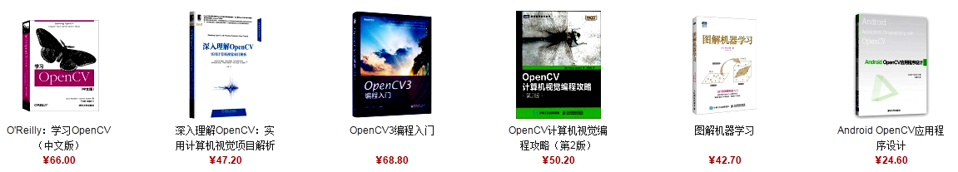

一．OpenCV类库简介
OpenCV类库主要由CxCORE、CV、CVAUX、HighGUI、ML、CVCAM等库组成，其体系结构如图1所示：
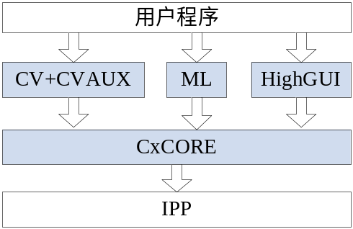
图1 OpenCV类库体系结构
- CxCORE库是OpenCV的核心，涉及基本数据结构、矩阵操作、动态数据结构等。
- CV库包括图像处理的常用算法（如图像滤波、图像分割、边缘检测、数学形态学等）、结构分析（如轮廓处理、多边形逼近、Delaunay三角划分等）、模式识别、摄像机标定、三维重建、运动分析与目标跟踪等。
- CVAUX是一个辅助库，包含一些试验性函数，如立体视觉匹配、隐马尔科夫场等。
- HighGUI库包含一些简单的用户界面函数（如创建滑动条、窗口等）、图像文件读/写函数以及视频读/写函数。
- ML是一个机器学习库，包含模式分类的一些C++类和函数，如贝叶斯分类器、支持向量机、决策树、神经网络等。
- CVCAM是有关摄像机使用的库。

二．OpenCV命名规则
OpenCV的函数和数据类型命名规则如下：
- 宏全部使用大写字符，字间用下划线分隔，如：CV_MAX_DIM，CV_32F。
- 数据类型以大写字母开头，如：Size，Point等。
- 函数以小写字母开头，如：imread、imwrite等。

【关于OpenCV的命名空间】
OpenCV中的C++类和函数都是定义在命名空间cv之内的，有两种方法可以访问。第1种是在使用每一个OpenCV类和函数时，都加入cv::命名空间，这样比较麻烦，所以建议使用第2种：
在代码开头的适当位置，加上using namespace cv; 这句，后面所有的OpenCV函数就可以正常使用了。

三．OpenCV的图像数据结构
利用OpenCV编写图像处理或计算机视觉程序，首先需要了解OpenCV的数据结构。OpenCV定义了图像处理中常用的数据结构，如：点（Point）、矩形（Rect）、标量（Scalar）、图像（Mat）等。这其中，最重要的是图像数据结构Mat。
Mat结构替代了在OpenCV 1.0版本中的IplImage图像数据结构，（有时IplImage仍出现在大多数OpenCV的旧版教程和教学材料中。但这种方法必须接受C语言所有的不足，这其中最大的不足就是手动内存管理，其依据是用户要为开辟和销毁内存负责。虽然对于小型的程序来说手动管理内存不是问题，但一旦代码开始变得越来越庞大，用户需要越来越多地纠缠于这个问题，而不是着力解决自己的开发目标。
幸运的是，C++出现了，并且带来类的概念，这给用户带来另外一个选择：自动的内存管理（不严谨地说）。这是一个好消息，如果C++完全兼容C的话，这个变化不会带来兼容性问题。为此，OpenCV在2.0版本中引入了一个新的C++接口，利用自动内存管理给出了解决问题的新方法。使用这个方法，用户不需要纠结在管理内存上，而且代码会变得简洁（少写多得）。唯一不足的是，当前许多嵌入式开发系统只支持C语言。
以上内容详见：
http://www.opencv.org.cn/opencvdoc/2.3.2/html/doc/tutorials/core/mat%20-%20the%20
basic%20image%20container/mat%20-%20the%20basic%20image%20container.html/

Mat结构定义如下：
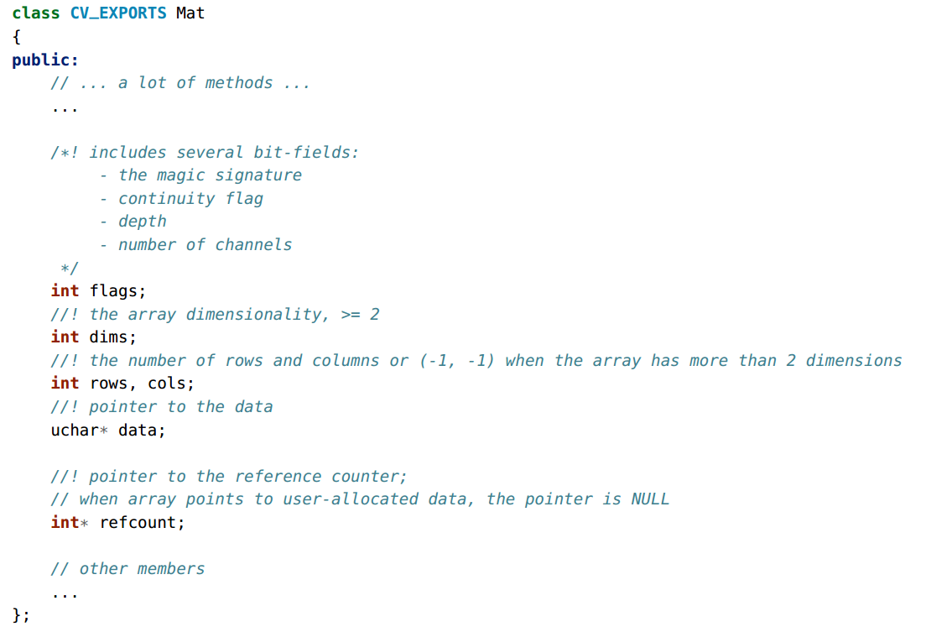
必须熟练掌握Mat结构的以下4个属性：
dims表示矩阵的维数，一般>=2；
rows和cols分别表示Mat的行数和列数，对应图像的高度和宽度；
data是指向图像数据阵列的指针。

OpenCV2.0进行颜色转换的唯一函数是：cvtColor
OpenCV2.0进行读入和写出的函数分别是：imread、imwrite

数字图像处理通常以获取像素的亮度值为基础，再进行各种处理和分析操作，以下说明如何获取像素的亮度值。
- 首先，必须知道图像的类型和通道的数目。
- 获取单通道灰度图（类型 8UC1）的（x, y）位置处的像素值：
Scalar intensity = img.at<uchar>(x, y);
- 获取三通道彩色图像某像素的幅度值（颜色顺序为 BGR，这是 imread 函数返回的缺省顺序）：
Vec3b intensity = img.at<Vec3b>(x, y);
uchar blue = intensity.val[0];
uchar green = intensity.val[1];
uchar red = intensity.val[2];

